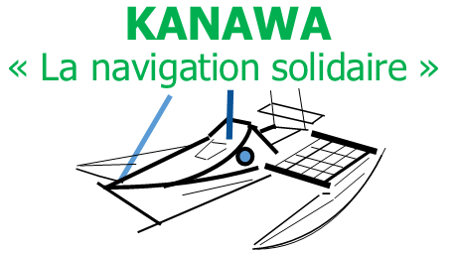
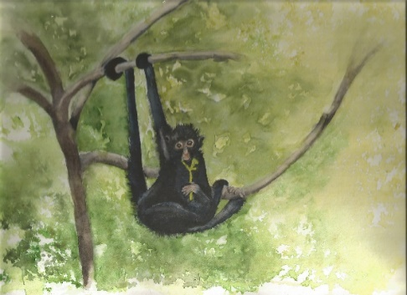
Association d’intérêt général à but non lucratif n°W174002798 – APE 9499Z
29 avenue des nonnes 17132 Meschers/Gironde

Vous avez à cœur de soutenir la construction du refuge pour animaux orphelins de chasse en Guyane sur le haut-Maroni, deux possibilités :
- Adhérer à notre association pour 20 € (un tee-shirt offert)
- Participer à nos programmes de volontariat
Idée cadeaux de noël
Nous avons à disposition un conte de 31 pages illustré par 9 aquarelles, issu d’une légende amérindienne wayana associé à l’histoire vécue par l’auteur. Ce conte ravira autant les enfants à partir de 7/8 ans que les adultes - Prix : 12 €.
L’intégralité des bénéfices seront reversés au refuge.

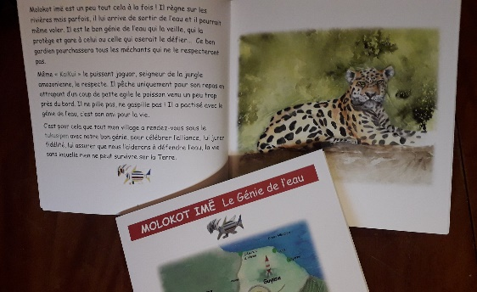
Achat en ligne sécurisé : Cliquer sur le lien Nous aider — "Kanawa" navigation solidaire (kanawa-littoral.org)
Vous voulez nous aider sur place et effectuer un séjour en Guyane
Ou rejoindre en volontariat nos guides «Tharus » dans la jungle du Teraï au Népal
Vous êtes une entreprise et vous voulez valoriser votre image en communiquant à travers la navigation solidaire de notre trimaran « Kanawa » sur le littoral charentais-maritime,
Contactez nous : junglegreen17@gmail.com
Nota : Tout don est défiscalisable à hauteur de 66 %
Ils nous font confiance

